BLÜCHER Dachablauf GRÜNDACH

BLÜCHER Germany

Eigenschaften

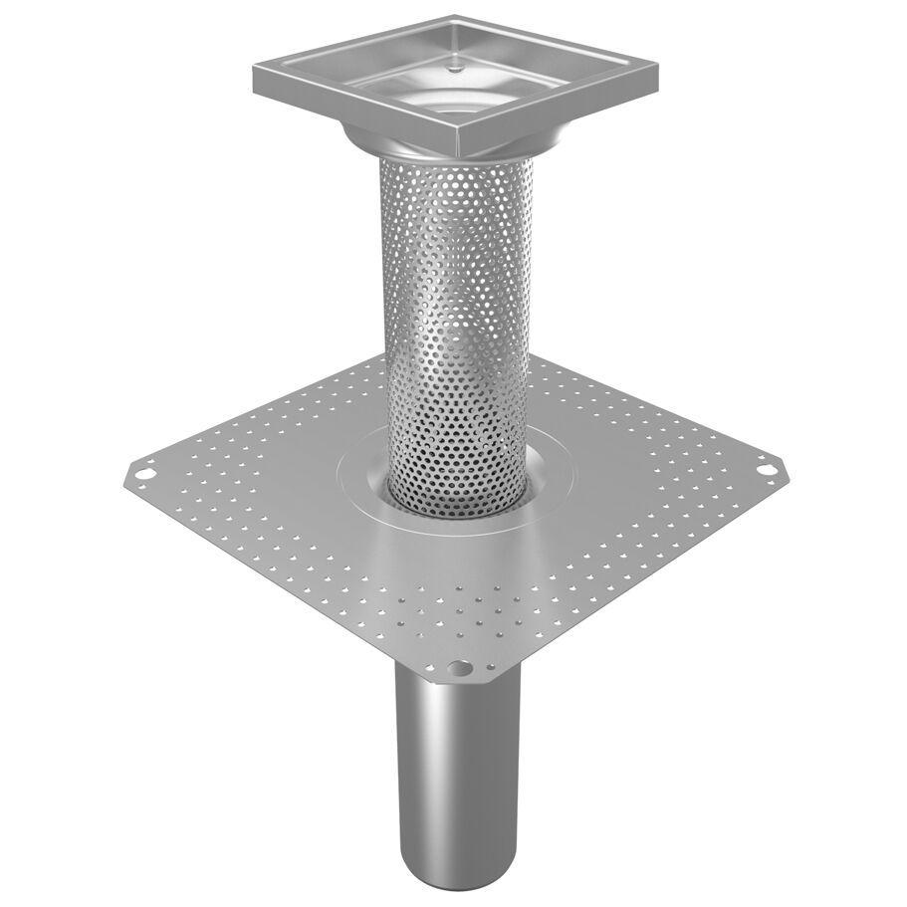

Werkstoff

Edelstahl

Breite (mm)

382,00 - 600,00

Höhe (mm)

360,00 - 480,00

Länge (mm)

583,00 - 600,00

Flanschtyp

Klemmflansch

Stutzen-Ausführung

senkrecht

Gewicht (kg)

4,02 - 6,14